Задача оптимизации
Обзор методов оптимизации
Основными методами оптимизации в САПР являются потоковые методы, которые основаны на пошаговом изменении значений управляемых параметров
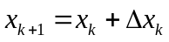,
где в большинстве методов приращение 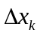 вектора управляемых параметров вычитается по формуле
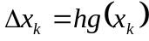,
где 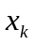– значение вектора управляемых параметров на k-ом шаге; h – шаг, 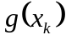 – направление поиска.
Следовательно, если выполняется условие сходимости, то реализуется пошаговое (итерационное) приближение к экстремуму.
Методы оптимизации классифицируют по ряду признаков.
В зависимости от числа управляемых параметров различают методы одномерной и многомерной оптимизации. В 1^{ых} – управляемых параметр единственный, во 2^{ых} – размер вектора Х не менее двух. Реальные задачи в САПР многомерны, методы одномерной оптимизации играют вспомогательную роль.
Различают методы условной и безусловной оптимизации по наличию или отсутствию ограничений. Для реальных задач характерно наличие ограничений, однако методы безусловной оптимизации также представляют интерес, так как задачи условной оптимизации с помощью специальных методов могут быть сведены к задачам без ограничений.
В зависимости от числа экстремумов различают задачи одно- и многоэкстремальные.
Если метод ориентирован на определение какого-либо экстремума, то такой метод относится к локальным методам, если же результатом является глобальный экстремум, то метод называют методом глобального поиска. Удовлетворительные по вычислительной эффективности методы глобального поиска для общего случаю отсутствуют, поэтому на практике в САПР используют методы поиска локальных экстремумов.
В зависимости от того, используются ли при поиске производные целевой функции по управляемым параметрам, различают методы нескольких порядков. Если производные не используются, то – методы нулевого порядка, если используются 1^{ые} и 2^{ые} производные, то, соответственно, методы 1^{го} и 2^{го} порядков. Последние называют градиентными, так как вектор первых производных 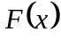 по есть градиент целевой функции
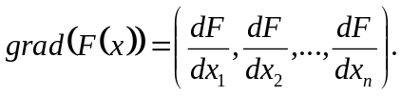

Конкретные методы определяются следующими факторами:
- способом вычисления направления поиска по формуле ;
- способом выбора шага;
- способом определения окончания поиска.
Определяющим фактором является первый фактор.
Шаг может быть постоянным или выбираться исходя из одномерной оптимизации поиска минимума целевой функции в выбранном направлении . В последнем случае шаг называется оптимальным.
Окончание поиска обычно осуществляется по правилу: если на протяжении r шагов траектория поиска остаётся в малой -окрестности текущей точки поиска , то поиск следует прекратить, следовательно, условие окончания поиска имеет вид:
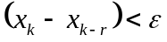.
К методам одномерной оптимизации относятся методы дихотомического деления, золотого сечения, чисел Фибоначи, полиномиальной аппроксимации и ряд их модификаций.
К методам нулевого порядка относятся методы Розенброка, конфигурации, деформируемого многогранника, случайного поиска.
К методам с использованием производных относятся методы наискорейшего спуска, сопряжённых градиентов, переменной метрики.

Постановка задачи
При постановке задачи оптимизации в САПР нужно преобразовать физические представления о назначении и степени полезности объекта в математическую формулировку экстремальной задачи, т.е сформулировать цели оптимизации и формализовать понятия оптимизации.
Цели оптимизации выражаются в критерии оптимальности – правил предпочтения сравниваемых вариантов. Основу критерия оптимальности составляет целевая функция F(Х), аргументами которой являются управляемые параметры, вектор которых обозначим Х, фиксация значений которых определяет один из вариантов объекта и его количественные характеристики. Обычно в Х входят все или некоторая часть внутренних параметров оптимизируемого объекта.
Целевая функция должна быть такой, чтобы по ее значениям можно было определить степень достижения цели, т.е. лучший вариант должен характеризоваться большим значением F(X), тогда оптимизация заключается в максимизации F(X) или наоборот.
Кроме целевой функции F(X) и перечня управляемых параметров (Х) в постановку задачи оптимизации могут входить ограничения типа равенств 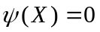и неравенств 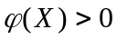. Частным случаем ограничений типа неравенств являются прямые ограничения 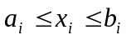, где 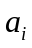 и 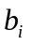 - предельно допустимые значения параметра .
Область пространства управляемых параметров, в которой выполняются заданные ограничения, называется допустимой областью XD.
При наличии ограничений задачи оптимизации есть задача условной оптимизации, в противном случае – безусловной.
Область, в которой выполняются как прямые ограничения, так и условия работоспособности, называют областью работоспособности, которая обычно является подобластью XD, т.к. в ограничения задачи в большинстве случаев входит лишь часть условий работоспособности, а другая часть учитывается в целевой функции.
Таким образом, итоговая формулировка задачи оптимизации при проектировании имеет вид: экстримизировать целевую функцию F(X) в области XD, заданной ограничениями и , т.е.
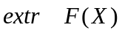, где 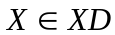
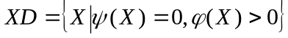.
Задача оптимизации в такой постановке есть задача математического программирования. Если 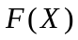 и 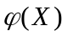имеет некоторый специальный вид, то эта задача относится к одному из разделов математического программирования. При линейности этих функций – задача линейного программирования. Если хотя бы одна из этих функций нелинейна – задача нелинейного программирования. Если все (или часть) Х – дискретны, то задача дискретного (или частично дискретного) программирования. Дискретное программирование наз. целочисленным, если Х принадлежит множеству целых чисел. Если XD есть пространство булевых переменных, то – задача бивалентного программирования.
Задача структурной оптимизации сводится к построению оптимальной структуры 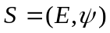. При этом под оптимальным будем понимать такой вариант структуры, параметры которой удовлетворяют всем системным, конструктивным, технологическим, электрическим и экономическим требованиям ТЗ, а критерий оптимальности, описывающий качество проектируемой структуры, принимает экстремальное значение.
В реальных задачах проектирования функция критерия оптимальности и функции ограничений (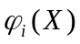), как правило, нелинейно зависят от значений множества переменных Х. Кроме того, во многих задачах назначение накладывается условие целочисленности.
В формализованном виде задача структурной оптимизации заключается в определении значений независимых переменных 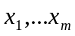, при которых критерий оптимальности
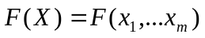
принимает экстремальное значение при условиях
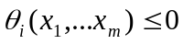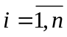
и 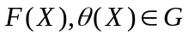 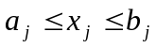 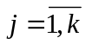
Причем, в задаче оптимизации, в которой ограничения имеют вид уравнений, количество ограничений n не может быть больше числа переменных, т.е. 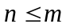. Разность определяет число степеней свободы в данной задаче. Только переменных берутся произвольно, значение же остальных определяется из системы ограничений. Если , то число степеней свободы равно нулю и задача является алгебраической. Оптимизации целевой функции при этом не требуется.
, 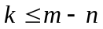
, G – счетное множество.
При параметрической оптимизации в качестве целевой функции F(X) целесообразно выбирать один из параметров, наиболее полно характеризующий свойства проектируемого объекта.
Если частный критерий выбрать затруднительно, то прибегают к формированию обобщенных критериев. В зависимости от целей проектирования и типов математических моделей F(X) могут задаваться по-разному, для чего в САПР обычно предусмотрена библиотека целевых функций.
Примерами F(X) могут служить целевая функция максимального модуля отклонения характеристик объекта от заданных.
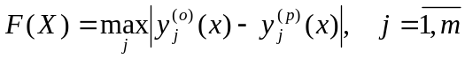
Или среднеквадратичная целевая функция
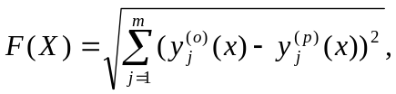где
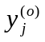 - заданное отклонение параметра 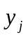, а
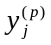 - реальное.
Очевидно, что обе функции следует минимизировать. Оптимизация может быть выполнена различными методами, включающими весьма сложные аналитические и численные математические методы.

Критерии оптимизации
Если при проектировании технических объектов или систем можно выделить один параметр, которому отдается предпочтение безусловное и который наиболее полно характеризует свойства проектируемого объекта, то, естественно этот параметр принять за целевую функцию. Такой выбор целевой функции лежит в основе критериев оптимальности, называемых частными критериями.
При оптимизации по частным критериям задача проектирования сводится к задачам оптимизации выбранной целевой функции при условии соблюдения определенных ограничений. При этом одна часть параметров попадает под категорию ограничений, , а другая часть параметров, на которые не накладываются ограничения, принимается такой, какой она получилась при оптимизации F(X).
Такие задачи оптимизации наз. однокритериальными и для их решения создан и давно используется развиты математический аппарат, в том числе аппарат исследования операций.
Однако, любая техническая система (ТС), особенно сложная, такая, как ЭВМ, характеризуется многими параметрами, определяющими ее качество и ценность, а поэтому не могут быть отнесены к однокритериальным задачам.
Существующие взаимосвязи между параметрами любой технической системы ограничения, накладываемые на значения параметров, приводят к противоречиям и не позволяют достичь экстремальных значений параметров. Это приводит к необходимости идти на компромисс и выбирать для каждой характеристики не экстремальное значение, а такое, при котором и другие будут иметь приемлемое значение. Поэтому при выборе варианта ТС нельзя ограничиваться сравнением по одной какой-либо характеристике, а необходимо принимать во внимание всю их совокупность.
Задачи проектирования, проводимые по нескольким критериям оптимизации, наз. многокритериальными или задачами векторной оптимизации.
Все известные методы векторной оптимизации непосредственно или косвенно сводят решаемые задачи к задачам скалярной оптимизации. Иначе говоря, частные критерии 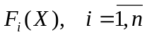 тем или иным способом объединяются в составной критерий.
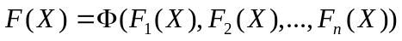, который затем максимизируется или минимизируется. Если составной критерий позволяет вскрыть объективно существующие взаимосвязи между частными критериями и составным, то оптимальное решение является объективным. Однако отыскание подобной взаимосвязи чрезвычайно сложно, а иногда и невозможно. Поэтому на практике составной критерий обычно образуют путем формального объединения частных критериев, что неизбежно ведет к субъективности получаемого оптимального решения.
Составной критерий называют обобщенным или интегральным.
В зависимости от того, каким образом частные критерии объединяются в обобщенный критерий, различают критерии аддитивные, мультипликативные и минимаксные (максминные).
Если оптимизация ведется без учета статистического разброса характеристик, то соответствующий критерий называют детерминированным критерием. Если разброс параметров учитывается, то критерий статистический.
Статистические критерии более полно отражают представление о качестве проектируемого объекта, однако их использование, как правило, при АП ведет к значительному увеличению затрат машинного времени.

Частные критерии
При проектировании по частным критериям в качестве целевой функции F(X) принимается наиболее важный выходной параметр проектируемого объекта, все остальные параметры в виде соответствующих условий работоспособности относятся к ограничениям. В этом случае задача оптимального проектирования сводится к однокритериальной задаче математического программирования: экстремизировать значение целевой функции 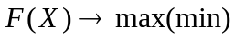при наличии системы ограничений на параметры проектируемого объекта.
Из постановки задачи математического программирования вытекает, что параметры, для которых выполняются ограничения в виде строгих неравенств, имеют определенный запас по сравнению с заданными ТТ.
Ряд параметров, для которых условия работоспособности имеют вид равенств, запасов вообще не имеет, и любые изменения ТТ для этих параметров приводят как к изменению характеристик и структуры проектируемого объекта, так и к изменению значения F(X).
Частные критерии широко используют при проектировании технических объектов различного назначения.
Аддитивные критерии
В аддитивных критериях целевая функция образуется путем сложения нормированных значений частных критериев. Нормированные критерии представляют собой отношение реального значения частного критерия к некоторой нормирующей величине, измеряемой в тех же единицах, что и сам критерий (приводит к безразмерной величине). Возможны несколько подходов к выбору нормирующего делителя.
Первый подход предлагает принимать в качестве нормирующего делителя директивные значения параметров заданные заказчиком. Логически слабым моментом такого подхода является негласное предположение того, что в ТЗ заданы оптимальные значения параметров и что совокупность заданных значений критериев рассматривается как образцовая.
Второй подход предполагает выбор в качестве нормирующих делителей максимальных значений критериев, достигаемых в области существования проектных решений.
Третий подход предполагает в качестве нормирующих делителей использовать разность между максимальным и минимальным значением критерия в области компромисса.
Выбор подхода к формированию безразмерной формы в значительной степени носит субъективный характер и должен обосновываться в каждом конкретном случае.
Целевая функция задачи оптимизации при применении аддитивного критерия имеет вид:
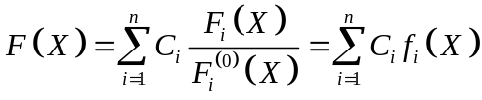, (1)
где n – количество учитываемых параметров,
C_{i} - весовой коэффициент i-го частного критерия,
F_{i}⁽⁰⁾(X) - i-ый нормирующий делитель,
f_{i}(X) – нормирующее значение i-го частного критерия.

Эта функция позволяет осуществить компромисс, при котором улучшение значения одного частного критерия компенсирует ухудшение значений других.
Введение весовых коэффициентов должно учитывать различную значимость частных критериев. Определение весовых коэффициентов сталкивается с серьезными трудностями и обычно сводится либо к использованию формальных процедур либо к применение экспертных оценок.
С появлением аддитивного критерия исчезают логические проблемы, связанные с установлением логических взаимосвязей между частными критериями различной размерности и выбором наилучшего варианта проектируемого объекта, и остаются лишь вычислительные трудности.
Но аддитивный критерий имеет ряд недостатков, главный из которых состоит в том, что он не вытекает из объективной роли частных критериев в функционировании объекта или системы и выступает как формальный математический прием, придающий задаче удобный для решения вид. Другой недостаток заключается в том, что в аддитивном критерии может происходить взаимная компенсация частных критериев, т.е. значительное уменьшение одного из критериев (вплоть до нуля) может быть покрыто возрастанием другого. Для ослабления этого эффекта следует вводить ограничения на минимальные значения частных критериев и их весовых коэффициентов.
Несмотря на слабые стороны, обобщенный аддитивный критерий позволяет успешно решать многокритериальные задачи и получать полезные результаты.

Мультипликативный критерий
Аддитивные критерии основаны на использовании принципа справедливой компенсации абсолютных значений нормированных частных критериев. Но в ряде задач проектирования более целесообразным является оперирование не с абсолютными, а с относительными изменениями значений частных критериев.
Принцип справедливой относительной компенсация формулируется следующим образом: справедливым следует считать такой компромисс, когда суммарный уровень относительного снижения значений одного или нескольких критериев не превышает суммарного уровня относительного увеличения значений других критериев.
В математической форме условие оптимальности на основе принципа справедливой относительной компенсации имеет вид:
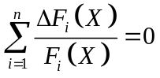, (2)
где, ΔF_{i}(X) – приращение величины i-го критерия, F_{i}(X) – его первоначальное значение.
Полагая ΔF_{i}(X) << F_{i}(X), можно представить (2) как дифференциал натурального логарифма:
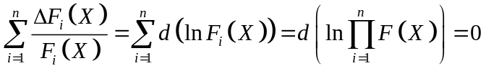. (3)
Из (3) следует, что выше изложенный принцип приводит к мультипликативному обобщенному критерию:
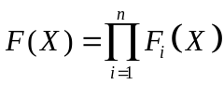, (4)
который образуется путем простого перемножения значений частных критериев в том случае, если они имеют одинаковую важность. С учётом C_{i} критерий будет иметь вид:
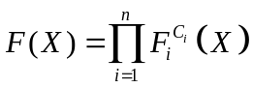. (5)

